Гроза
Кому из школьников не известно знаменитое стихотворение Ф.И. Тютчева
Люблю грозу вначале мая,
Когда весенний первый гром,
Как бы резвяся и играя,
Грохочет в небе голубом...

Гроза...Это природное явление и в самом деле эффектно: черные тучи, сверкающие молнии, оглушительные раскаты грома... Но признайтесь: большинство из вас, в отличие от великого поэта, грозу не очень-то любят! И дело вовсе не в дожде, а в доставшемся нам в наследство от далеких предков первобытном страхе при виде небесного огня.
Молния – это разряд электричества, который находится в атмосфере. Угроза поражения человека молнией невысока, но удар молнии быть стать для человека смертельным. Поэтому этого риска лучше избегать. Что же для этого нужно делать, а чего делать нельзя?
Если собирается гроза, а вы находитесь в лесу, на берегу реки или в поле, лучше всего поспешить домой. Кстати, приближение грозы можно заметить: солнце печет, воздух влажный, цвет неба начинает меняться, а потом издалека доносится первый раскат грома.
Помните, что молния чаще всего поражает возвышающийся над местностью предмет.
Поэтому в горах во время грозы нужно избегать гребней и выступов, а в поле, степи – холмов и курганов. Опасно находиться рядом с массивным металлическим предметом.
Ни в коем случае не прячьтесь от грозы под деревом, особенно отдельно растущим и высоким.
От грозы не следует бежать. Но не надо и садиться на землю, прикрывшись дождевиком. Лучше переждать грозу стоя: у вашего тела должна быть наименьшая площадь соприкосновения с землей.
Купаться во время грозы опасно, так как ваша голова будет самым «возвышенным» предметом на поверхности пруда или озера.
Если гроза застала вас на даче или в деревне, не стойте рядом с молниеотводом (его иногда называют громоотводом) и заземлителем, зарытым в почву. Если в доме есть антенна, выдерните ее из гнезда теле- или радиоприемника.
Находясь в походе, защитите палаточный лагерь от молний, забив в землю на краю участка несколько металлических стержней или протянув над коньком палатки стальную проволоку. Лучше всего, если рядом с лагерем не будет высоких деревьев.
А что делать, если молния поразила человека?
Вызови скорую медицинскую помощь, позвонив по телефону 03 (с мобильного телефона – 030).
Необходимо как можно раньше начать делать пострадавшему искусственное дыхание и непрямой массаж сердца.
Сначала надо зажать нос пострадавшего и сделать два сильных выдоха изо рта в рот. Затем нанести сильный удар по грудине, чтобы "завести" сердце. После этого следует приступать к непрямому массажу сердца. Двумя руками необходимо ритмично надавливать в центр грудной клетки пострадавшего. Важно чтобы при этом твои руки не сгибались в локтях. Реанимационные мероприятия следует проводить до приезда скорой помощи.
Не пытайтесь, как советуют некоторые «знатоки», закопать его по шею в землю. Это «народное средство» принесет лишь вред!

Посмотри на иллюстрацию. Что хотел показать художник?
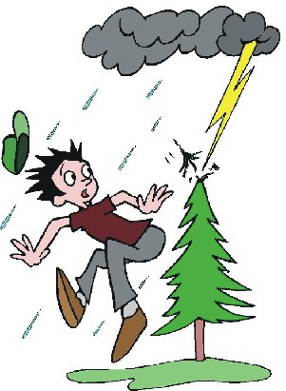

Гололёд
Гололёд (замерзание поверхности земли после дождя или измороси) и гололедица (замерзание поверхности земли после оттепели) хорошо знакомы каждому из нас. При заморозках в течение осеннего и зимнего периодов большинство населения нашей страны страдает от этих явлений природы.
Чтобы не получить серьёзную травму при гололёде или гололедице, нужно соблюдать очень простые правила. Внимательно слушайте прогноз погоды: как правило, в нём всегда сообщают о гололёде или гололедице.
Лучший способ сохранения равновесия на скользкой поверхности — использование обуви с металлическими набойками или обуви с ребристой подошвой. Скольжение обуви вы можете уменьшить в домашних условиях сами. Для этого наклейте лейкопластырь или изоляционную ленту на сухую подошву.
По улицам, покрытым слоем льда, передвигайтесь медленно.
Старайтесь избегать обледенелых участков, идите по песку, который рассыпают на улицах.
Наступайте на всю ступню, ноги слегка расслабьте в коленях, а в руках по возможности не держите никаких предметов.
Если вы поскользнулись, постарайтесь удержать равновесие, балансируя руками.
Чтобы избежать серьёзных травм, нужно научиться группироваться при падении. Почувствовав, что начали падать, сразу присаживайтесь, чтобы уменьшить высоту вашего падения.
Если, несмотря на все предосторожности, вы всё-таки получили тяжёлую травму, немедленно обратитесь к врачу.

Посмотри на иллюстрацию. Расскажи, какие меры предосторожности надо соблюдать во время гололеда.

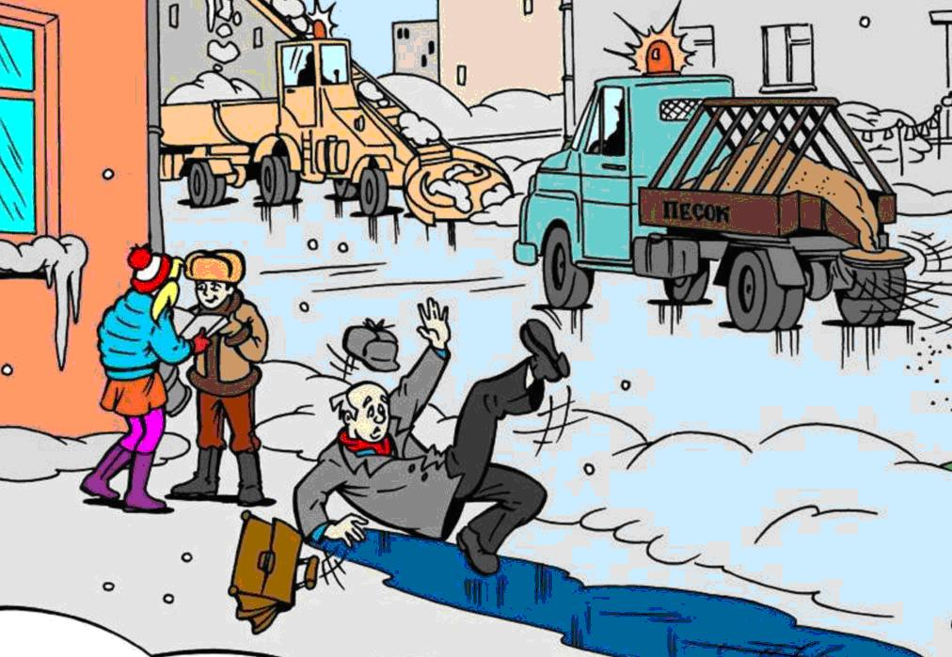

Что на улице не так,
Не пойму пока никак
Шагу ни могу ступить,
Чтоб чуть-чуть не поскользить.
Объяснил потом народ:
Это просто гололёд.

